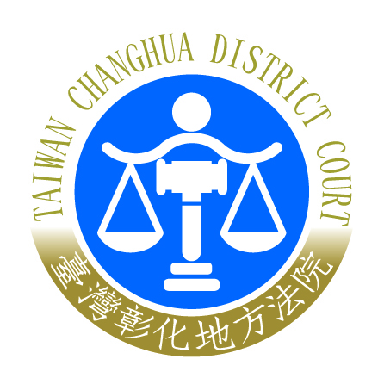 | 臺灣彰化地方法院 新聞稿  發稿日期：106年12月21日  發稿單位：書記處  連絡人：陳法官助理宗志  連絡電話：04-8343171#5114 編號：106-008

辦理106年度彰化縣國小學生法律營隊活動新聞稿
為了推動法律教育之深耕、落實加強法治教育推廣，彰化地院結合彰化縣中央獅子會，於本（12）月21日起共四次利用法庭等空間辦理彰化縣4所國小學生法律營隊活動。
彰化地院提供新穎法庭等空間及設備，並由蔡名曜院長全程擔任法庭審判模擬劇講評，讓參與活動小學生透過實際演練審判程序，除了讓小學生廣泛學習也加強法治教育紮根。
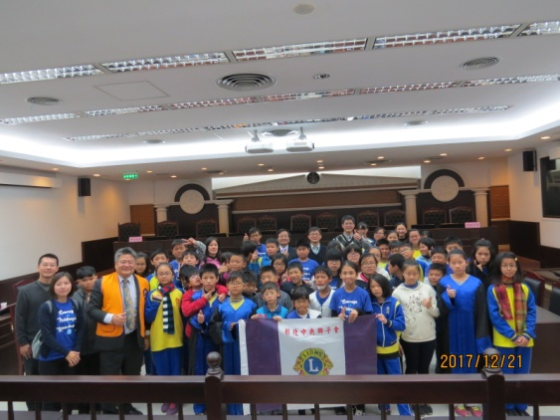 | 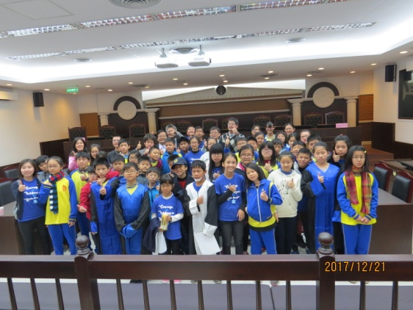
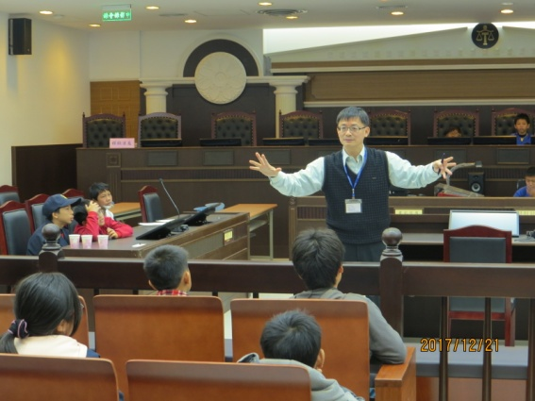 | 